Nach dem Winter: Schmutz, Moos und Unkraut entfernen

**Frühjahrsputz für Wege und Terrassen**

| **Winnenden,** **Januar 2024** – Die ersten warmen Tage machen Lust, den Grill in Betrieb zu nehmen und Freunde einzuladen. Doch der Anblick von Wegen und der Terrasse ist ernüchternd. Das nasse und kalte Wetter der zurückliegenden Wochen hat die Bildung von Algen und Moos befördert. Alles ist mit einem grau-grünen Schleier überzogen. In den Ritzen und Fugen wächst Unkraut und an Kanten und in Ecken modert feuchtes Laub. Das ist kein schöner Anblick. Zudem bindet der Bewuchs Feuchtigkeit, sorgt für Rutschgefahr und beschleunigt auch die weitere Verschmutzung. Deshalb startet die Saison im Garten oder auf der Terrasse am besten mit einem gründlichen Frühjahrsputz. Die folgenden Tipps können helfen, damit die Arbeit ebenso schnell wie gründlich gelingt.  **Losen Schmutz entfernen**  Zunächst wird der lose und grobe Schmutz entfernt. Damit wird verhindert, dass bei der anschließenden Oberflächenreinigung unnötig viel Schmutz verteilt wird, der die Terrasse oder Hauswand verunreinigen könnte. Auf größeren Terrassen oder langen Wegen und Zufahrten ist bei diesem ersten Schritt eine Handkehrmaschine deutlich schneller als der Straßenbesen.  **Hochdruckreinigung mit passendem Zubehör**  Richtig gründlich und zudem schnell gelingt die Moosentfernung auf kleinen und großen Flächen mit einem Hochdruckreiniger. Auf robusten Steinoberflächen und wenn der Spritzschutz keine Rolle spielt, kann eine Rotationsdüse zum Einsatz kommen. Sie gehört zum Standardzubehör der meisten Hochdruckreiniger und ist auch als Dreckfräser bekannt, weil sie mit ihrem rotierenden Punktstrahl hartnäckige Reste aus den Poren der Oberfläche entfernt. Eine Alternative ist ein Flächenreiniger, der schonender arbeitet und sich deshalb gut für empfindliche Materialien eignet. Zudem sorgt er auf größeren Abschnitten für ein schnelles Vorankommen und ein gleichmäßiges Ergebnis. Und er bietet einen Spritzschutz, was entlang von Fassaden oder vor bodentiefen Fenstern viel Nacharbeit spart und die Anwendung einfach macht.  **Moos und Grauschleier auf Holzterrassen entfernen**  Auch Holzterrassen, WPC-Dielen und ähnlich empfindliche Materialien können mit dem Hochdruckreiniger auf Hochglanz gebracht werden. Alternativ kann ein Terrassenreiniger eingesetzt werden, der mit einer Kombination aus Wasser und schnell rotierenden Bürstenwalzen saubere Ergebnisse liefert. Der Schmutz wird damit gelöst und direkt weggespült. Bei verschiedenen Modellen ist die Wassermenge regulierbar, sodass nur so viel Wasser wie nötig verbraucht wird.  **Ohne Wasser geht es auch**  Für die oberflächliche Moosentfernung auf Gehwegen, Terrassen und Einfahrten eignet sich als weitere Möglichkeit ein Akku-Unkrautentferner, der ähnlich wie ein Rasentrimmer geführt und über dem Boden bewegt wird. Speziell ausgerichtete Nylonborsten und eine hohe Bürstendrehzahl lösen nicht nur Unkraut und Wildwuchs in Fugen zwischen Terrassenplatten oder auf gepflasterten Einfahrten. Ebenso gründlich klappt das auch mit trockenem Moos. Im Anschluss müssen die Reste nur noch zusammengefegt und entsorgt werden. Wie beim Hochdruckreiniger erlaubt diese Methode eine aufrechte und damit rückenschonende Arbeitshaltung. Neue, akkubetriebene Geräte haben den Vorteil, ganz ohne hinderliches Kabel arbeiten zu können.  **Wachstum von Moos und Algen verzögern**  Mit einem Sprühimprägnierer, wie dem RM 542 von Kärcher werden Oberflächen im Außenbereich langfristig vor Nässe und damit vor neuer Anschmutzung geschützt. Das Mittel bildet einen imprägnierenden Schutzfilm und kann mit dem Hochdruckreiniger in Kombination mit einer Schaumdüse oder auch mit einem Drucksprühgerät aufgebracht werden. Das Eindringen von Wasser und Schmutz und damit auch die Bildung von Grauschleier wird verzögert. Die Oberflächen bleiben länger sauber.  Viele weitere Tipps zum gründlichen Entfernen von Moos und Unkraut auf Terrassen und Wegen bietet Kärcher auch online:  <https://www.kaercher.com/de/home-garden/know-how/moos-entfernen.html>  <https://www.kaercher.com/de/home-garden/know-how/unkraut-entfernen.html> | | **Pressekontakt**  Julie Gorjup  Public Relations  Alfred Kärcher SE & Co. KG  Alfred-Kärcher-Str. 28-40  71364 Winnenden  +49 (7195) 14 - 3923  julie.gorjup@karcher.com  Kay-Uwe Müller  Pressebüro Tschorn & Partner  Postfach 10 11 52  69451 Weinheim  T+49 62 01 5-7878  mueller@pressebuero-tschorn.de |
| --- | --- | --- |

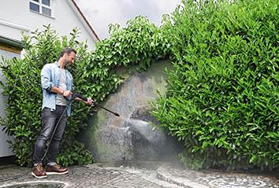

*Gründlich und schnell gelingt die Entfernung von Grauschleier und unerwünschtem Bewuchs mit einem Hochdruckreiniger in Kombination mit einer kraftvollen Rotationsdüse.*

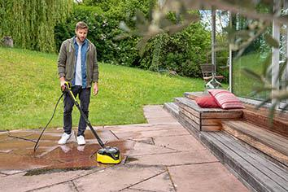

*Bei der Reinigung größerer Bereiche geht es mit einem Flächenreiniger schnell und gleichmäßig. Zudem bietet das Zubehör einen wirkungsvollen Spritzschutz.*

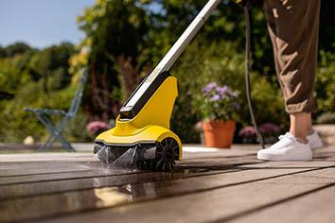

*Für die Entfernung von Moos und Grauschleier auf Holzterrassen, WPC-Dielen und ähnlich empfindlichen Materialien können Terrassenreiniger eingesetzt werden, die Verschmutzungen mit einer Kombination aus Wasser und schnell rotierenden Bürstenwalzen lösen und abspülen.*

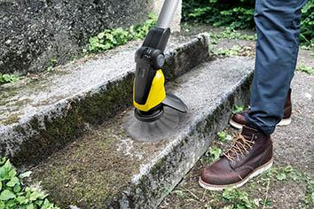

*Für die oberflächliche Moosentfernung auf Gehwegen, Terrassen und Einfahrten eignet sich als weitere Möglichkeit ein Akku-Unkrautentferner.*